Quiz

1. ARM 指令集提供了 SDIV 和 UDIV 两种不同的汇编指令分别处理有符号除法和无符号除法，但是对于加法运算却只提供了 ADD 指令，为什么不需要区分 SADD 和 UADD 指令？(3分)

有符号数和无符号数的二进制表示是一样的，且遵循相同的加法法则，只是对于结果的解释不同。

1. 请判断下列 AARCH64 汇编指令是否是合法指令，若是，请解释其作用。(9分)

（1）mov x0, x1, add #4

（2）add x1, x2, w0, sxtb

（3）eret

(1), 不是合法指令，（2）是合法指令（1）分，将w0的值进行符号扩展后（1分）与X2相加，结果存入X1（1分）（3）是合法指令(1分)，将SPSR_EL1中的状态恢复到PSTATE中，将异常级别设为SPSR_EL1中指定的值（1分，答到SPSR_EL1即可），并将PC设为ELR_EL1中的值（1分）

1. 函数调用时，默认会将 FP 寄存器的值保存到栈上，但这并不是必须的，可以使用一个编译选项改变这一默认行为，使函数调用时均不保存 FP 寄存器的值。请问什么情况下必须在每次函数调用时保存 FP 寄存器的值？(6分)

需要对函数调用链进行回溯时，必须通过FP进行，多用于debug等调试场景。或变长栈帧也需要通过FP而非SP访问。（回答1个即可）

1. SPARC 体系结构提供了寄存器窗口硬件特性用于函数调用，每个寄存器窗口仅能访问一部分寄存器。例如，在某个拥有共计128个普通寄存器的硬件上，共提供了8个寄存器窗口，每个寄存器窗口可访问24个寄存器，相邻寄存器窗口之间有一部分寄存器是共用的。当程序进行函数调用时，切换到下一个寄存器窗口，即每个函数使用一个新的寄存器窗口。
2. 请问为什么相邻寄存器窗口间要共用一部分寄存器？(4分)

函数调用时传递参数

1. 试分析寄存器窗口这一硬件特性的优势和劣势（各一点即可）。(4分)

无需caller-save、callee-save；进程切换时需要保存的寄存器多

1. FlexSC 采取了 exception-less 的机制实现系统调用，提升了系统调用的性能。请回答以下问题：(26分)
2. FlexSC 为什么能加速系统调用？(6分)

减少上下文切换

1. 在单核 CPU 上，FlexSC 是否能起到加速的作用？为什么？(6分)

可以(3分)。允许batch syscall，同样是减少上下文切换。(3分)

1. 说出两种 FlexSC 优化效果不明显的情况。(8分，4分/个)

syscall很少；单核+用户态单线程（没有多任务）

（4）除了 FlexSC，请再说出三种可能加速系统调用的方法。(6分, 2分/个)

vdso；privbox；libos；unikernel；iouring

1. （1）AArch64在使用四级页表的情况下，翻译1000个4K虚拟页所需要的最小页表大小是多少？(4分) （2）假设在AARCH32（32位）架构下，虚拟地址长度为32位，一个页的大小仍为4KB，请写出该架构下的多级页表结构和虚拟地址划分方法。(8分)
2. 20KB（2）2级页表，10+10+12（答2+9+9+12不给分）
3. 在AArch64架构下，EL0的内存访问指令使用TTBR0_EL1进行翻译，而EL1则使用TTBR1_EL1进行翻译。现假设只允许使用TTBR0_EL1，你觉得还能为操作系统和应用程序分别设置地址映射吗？如果能，请简述如何映射；如果不能，请解释原因。(8分)

可以（2分）。类似x86，通过页表项权限位区分（6分）

在页表中，每个页表项不仅包含物理地址信息，还包含有关该页访问权限的信息。这些权限位可以用来定义哪些操作（如读、写、执行）可以在特定的处理器模式下进行。通过精心设计页表项，可以为操作系统和应用程序分别设置不同的访问权限，即使它们都使用TTBR0_EL1进行地址翻译。

例如，可以设置某些页表项允许EL0和EL1的访问，而其他页表项仅允许EL1访问。这样，应用程序（在EL0运行）就只能访问对EL0开放的内存区域，而操作系统（在EL1运行）则可以访问所有内存区域。这种设计允许共享某些内存区域（例如，用户态和内核态共享的库），同时保护操作系统内核区域不被应用程序直接访问。

1. 在64位系统上，虚拟地址空间通常远远大于物理地址空间。因此，OS可以利用这一特点实现Direct Mapping，让每个物理页在内核地址空间中都有一个对应的虚拟地址。在32位的Intel IA32架构架构下，虚拟地址空间总大小为4G，Linux内核通常使用0xc0000000-0xffffffff这一段虚拟地址空间（即“高1G”地址空间）。当物理内存大小为4G时，如果OS内核仍然需要Direct Mapping带来的便利，应当如何实现？提出一种设计。(8分)

Sliding window，或言之有理即可。在32位的Intel IA32架构下，虚拟地址空间总大小为4GB。Linux内核通常使用0xc0000000-0xffffffff这一段虚拟地址空间，也就是"高1G"的地址空间。

如果物理内存大小也为4GB，对于直接映射(Direct Mapping)来说，显然这1GB的空间是不足够的，因为我们需要4GB的虚拟地址空间来映射4GB的物理内存。因此，我们需要一种方法来在这1GB的虚拟地址空间中有效地映射4GB的物理内存。一种可能的解决方案是使用"滑动窗口"(Sliding Window)的方法。

"滑动窗口"是一种动态映射的技术，可以在有限的虚拟地址空间中映射更大的物理内存。其基本思想是，虚拟地址空间中的一部分（窗口）在任何给定的时间点都映射到物理内存的一部分。当操作系统需要访问不在当前窗口内的物理内存时，它可以移动（或滑动）窗口到适当的位置。

具体到这个问题，我们可以将这1GB的虚拟地址空间看作是一个窗口，这个窗口可以在4GB的物理内存中滑动。例如，当内核需要访问位于物理地址0x20000000的内存时，它可以将窗口滑动到包含该地址的位置，然后通过窗口中适当的虚拟地址来访问该物理地址。当内核需要访问其他物理地址时，再相应地滑动窗口。

这种方法的优点是，内核可以在有限的虚拟地址空间中访问全部的物理内存。缺点是，窗口的滑动需要修改页表，涉及到TLB（Translation Lookaside Buffer）的刷新，会有一定的性能开销。另外，内核在任何时候只能直接访问窗口内的物理内存，如果需要访问窗口外的内存，就需要先将窗口滑动到适当的位置，这会增加内核的复杂性。

总的来说，"滑动窗口"是一种可能的解决方案，但它也有一些限制和挑战。在实际的系统设计中，可能还需要考虑其他的因素，例如性能、复杂性和兼容性等。

1. 在合适的应用场景下，大页能有效提高应用程序的性能。请回答以下问题：
2. 大页为什么能提高应用程序的性能？如果盲目使用大页，可能带来什么问题？(6分)

减少TLB miss。（3分）内存分配内部碎片化严重。（3分）

1. 请从MMU角度/页表项角度写出三种可以实现大页的方式。(6分, 2分/个)

修改最小页大小；页表项中使用块描述符位；设置页表项contiguous位

页表项中使用块描述符位：在某些体系结构中，如ARMv8，页表项可以包含块描述符，用于表示一大块连续的内存区域。这样，一个页表项就可以映射一个大于最小页大小的内存区域。

设置页表项的连续位（contiguous bit）：在一些体系结构中，例如ARMv8，页表项中有一个连续位，用于指示多个连续的页表项实际上表示一个连续的物理内存块。当连续位设置后，这些页表项组成的内存块可以被视为一个大页。

1. 在执行访存指令时，多级页表的翻译过程由CPU中的专门组件MMU完成。有研究提出，用哈希表作为新的页表结构替换传统多级页表，请从地址翻译的角度分析其中优劣（各写一项）？(8分, 4分/个)

优势：翻译速度快，硬件实现简单

劣势：软件实现复杂；哈希碰撞

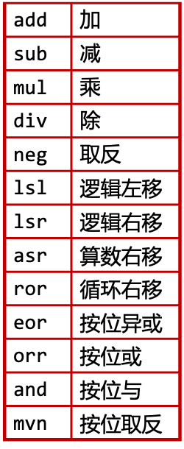



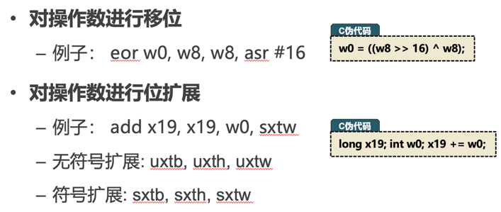



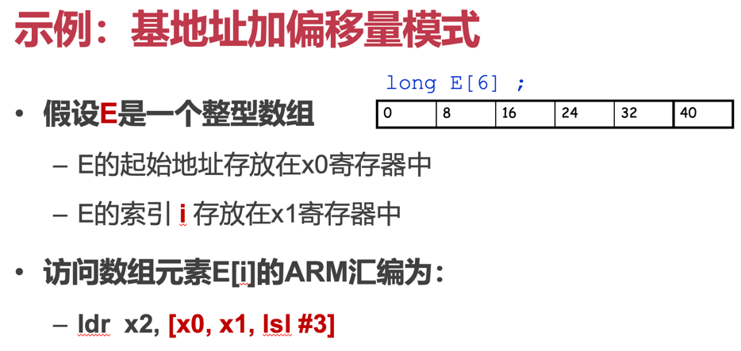



 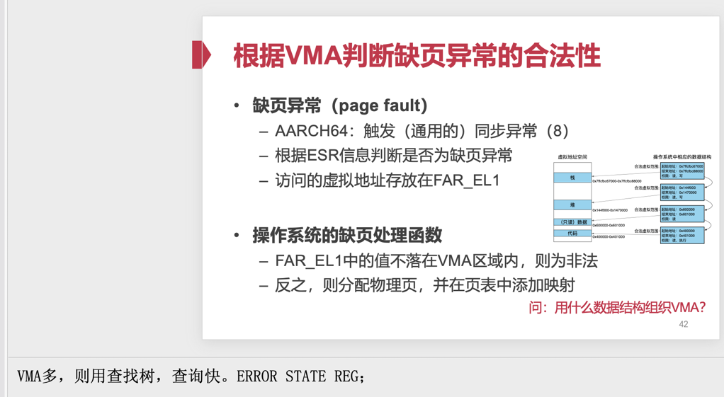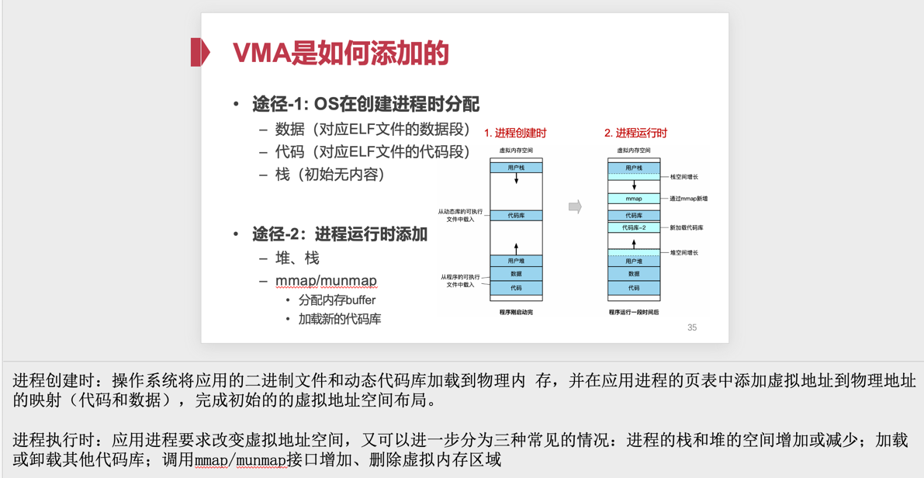

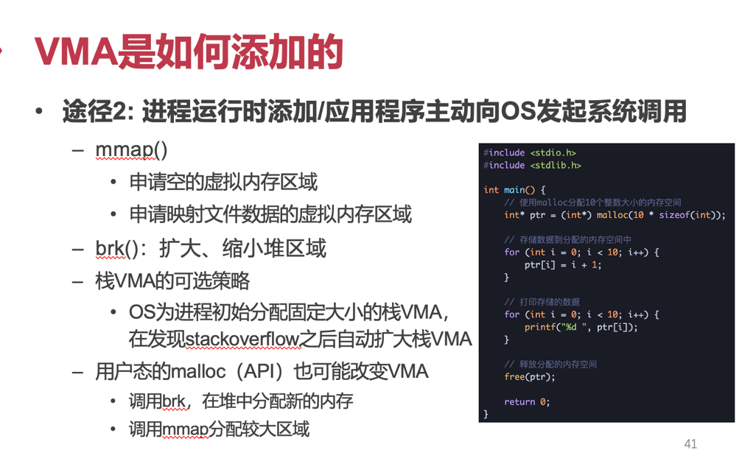



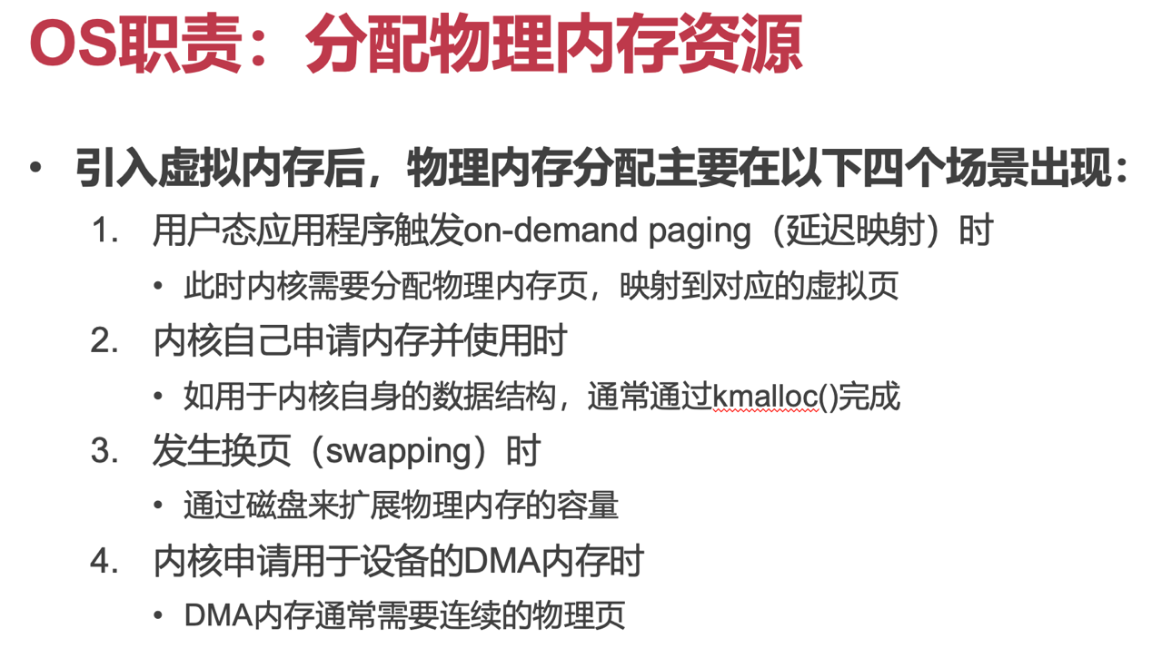

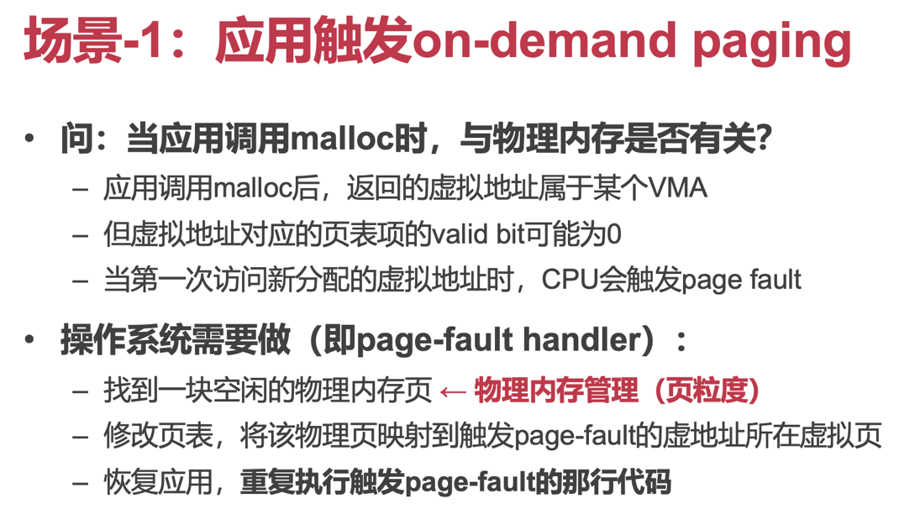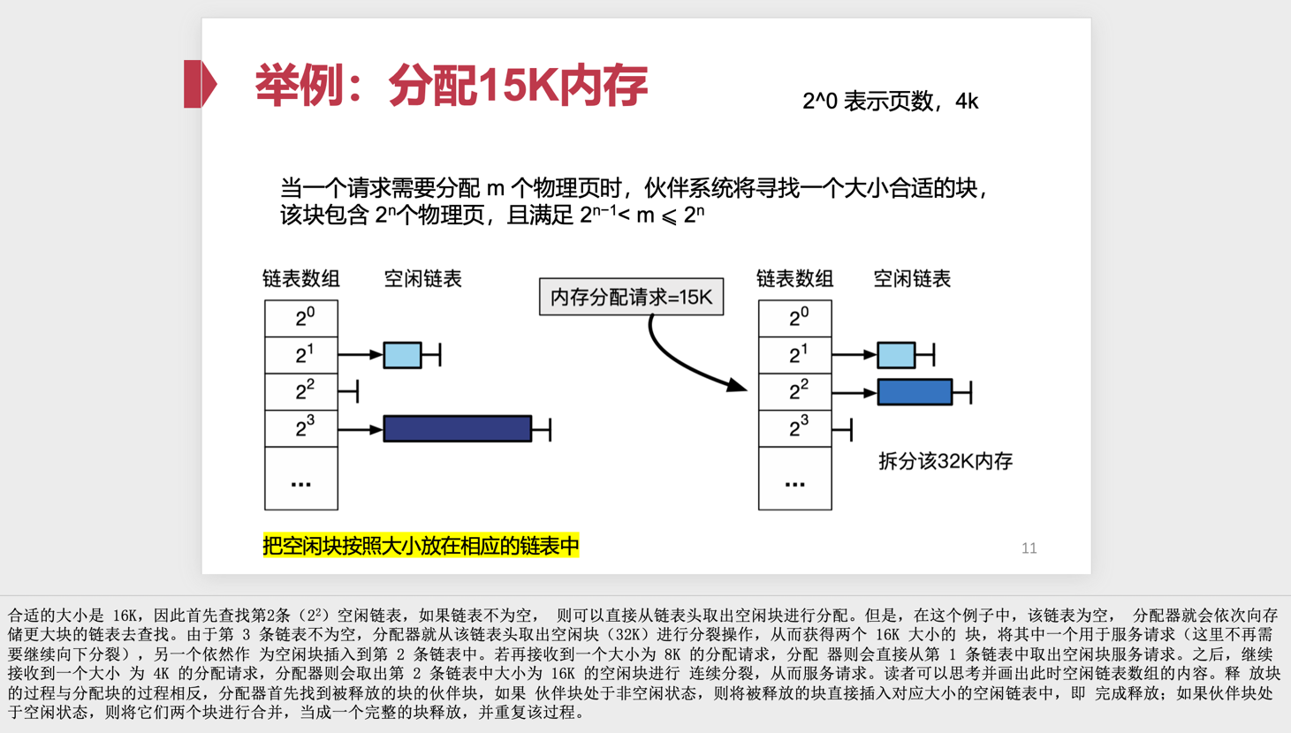

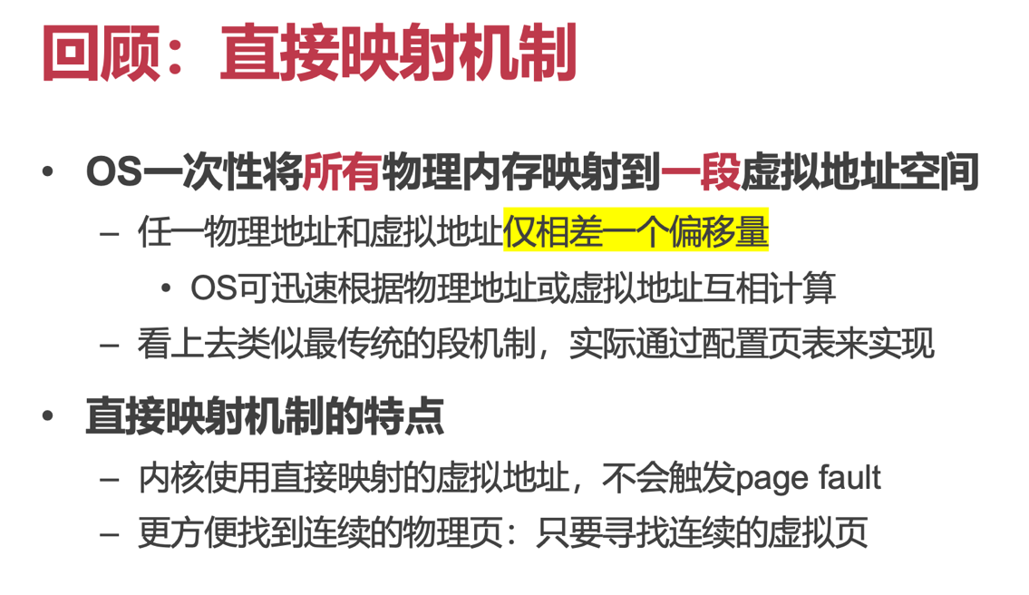

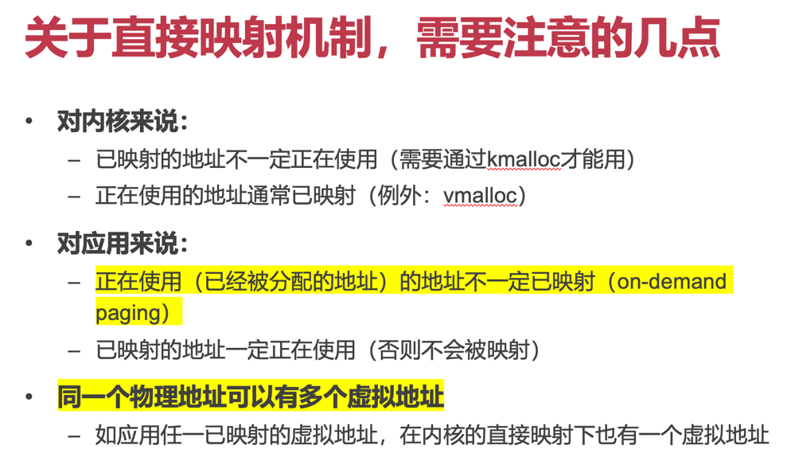

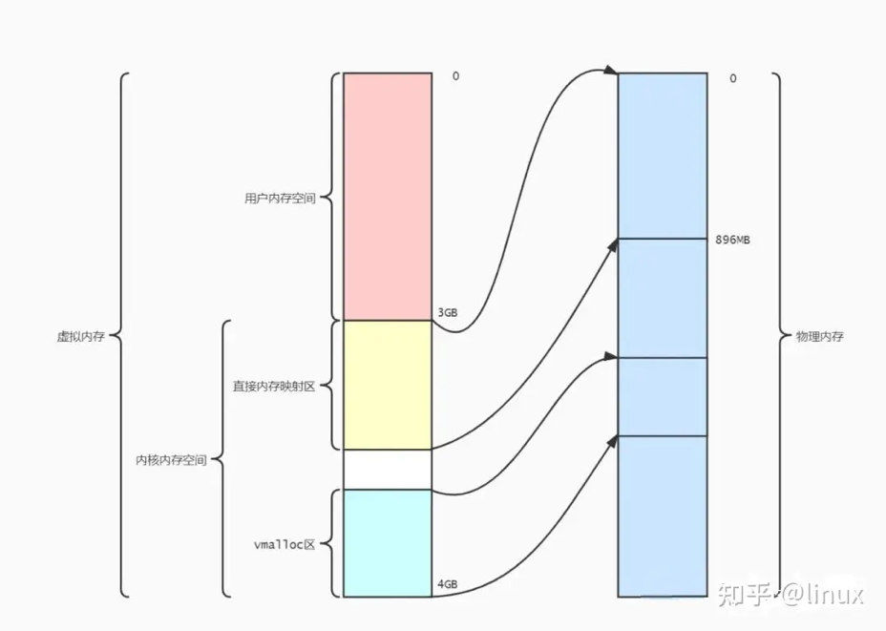







问：为什么不使用与malloc类似的机制？

即先分配虚拟地址，然后通过on-demand paging分配物理页

1. 没必要（内核最高权限，访问所有物理地址 2. 复杂度：内核为应用处理缺页，若内核自己缺页，则处理过程中不能再次触发缺页;

若要不触发page fault，则必须已经映射完成

